西多摩学術講演会
－ エンレスト発売2周年記念講演会 －
謹啓
時下ますますご清栄のこととお喜び申し上げます。
さて、この度下記の日程にて学術講演会を開催する運びとなりました。
つきましてはご多忙中とは存じますが、何卒ご出席賜りますようお願い申し上げます。
謹白

日時：令和４年８月２３日（水）１９：３０～２１：００
会場：生涯学習センターゆとろぎ レセプションホール （東京都羽村市緑ヶ丘1-11-5）
または Web（Microsoft Teams）配信
講演①（19:30～20:00）
座長：医療法人社団仁成会 高木病院 院長 南 明宏先生
『 高齢者における高血圧治療（仮）』
演者：医療法人社団悦伝会目白第二病院 副院長 水野 英彰先生

講演②（20:00～21:00）
座長：医療法人社団仁成会 高木病院 循環器内科 野本 英嗣先生
『高血圧治療の新たな治療選択（仮）』
演者：しながわ内科・循環器クリニック 院長 品川 弥人先生
共催：西多摩薬剤師会 西多摩医師会 大塚製薬株式会社 ノバルティスファーマ株式会社

【事前申込み方法】 締め切り 8月2２日（月）
- 申し込みフォーム
下記QRコード、URLよりお申し込み下さい。
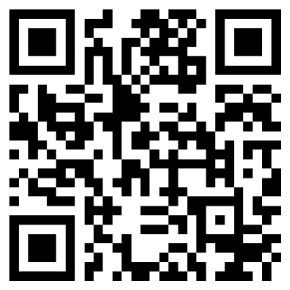

https://forms.office.com/r/KV0tS9C0pg

②メールでのお申し込み
「ご施設名」「ご芳名」「ご参加形式（Web・ご来場）」「Webご参加の場合、講演会入口送付用メールアドレス」を明記の上、takagim@otsuka.jpまで送付下さい。
③お電話でお申し込み
０４２－５２６－３８４５ 大塚製薬（株）東京支店立川出張所

※ お申し込み確認後、8月22日までに本会場のURLを送付いたします。もし届かない場合はお手数ですが、上記お問い合わせ先にご連絡下さい。
※本会場にご入室の際は、ご施設名とお名前をチャットにご記載下さい。
※ご来場の場合、お弁当をご用意しております。
【当日お問い合わせ先】大塚製薬（株） 080-2115-5482 水主・080-2094-2465 高木

